图片（含大横幅幻灯片）标签操作
每个站点的管理员，都可以对自己的站点进行标签操作；现在讲图片替换，包括了大横幅的幻灯片形式。

- 进入到标签状态（见另外教程）
A：从统一登录界面入口进去---点击各个子站的后台按钮！
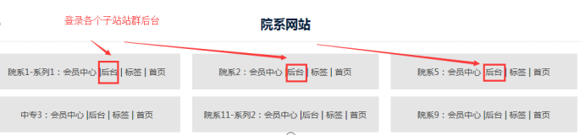

B：点击各子站“标签”按钮----进入到各首页可视化
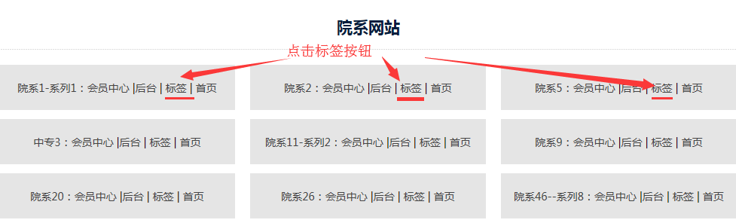

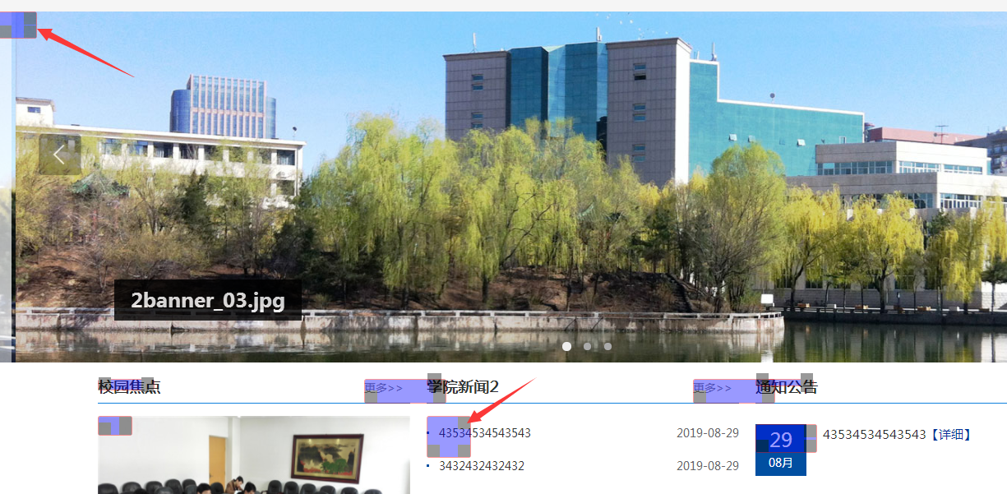
二、 大横幅幻灯片图片替换（幻灯片标签）；

A：鼠标双击标签-----进入设置界面：

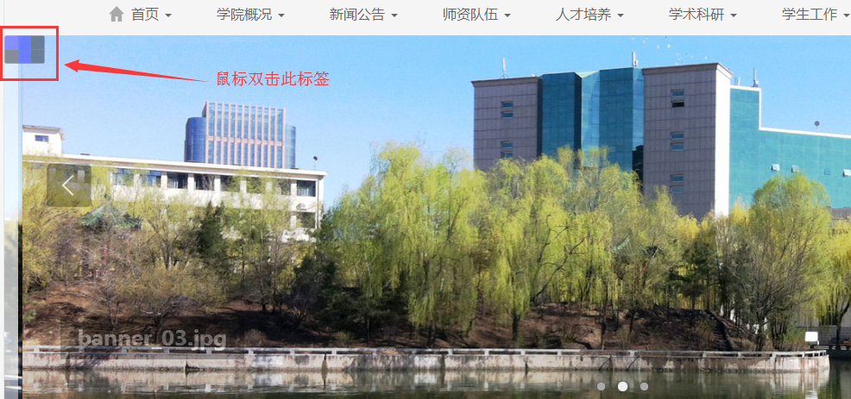

B：图片上传：点击“选择图片”-----点击“本地上传”---“选择文件”--点击“上传”----点击确定：
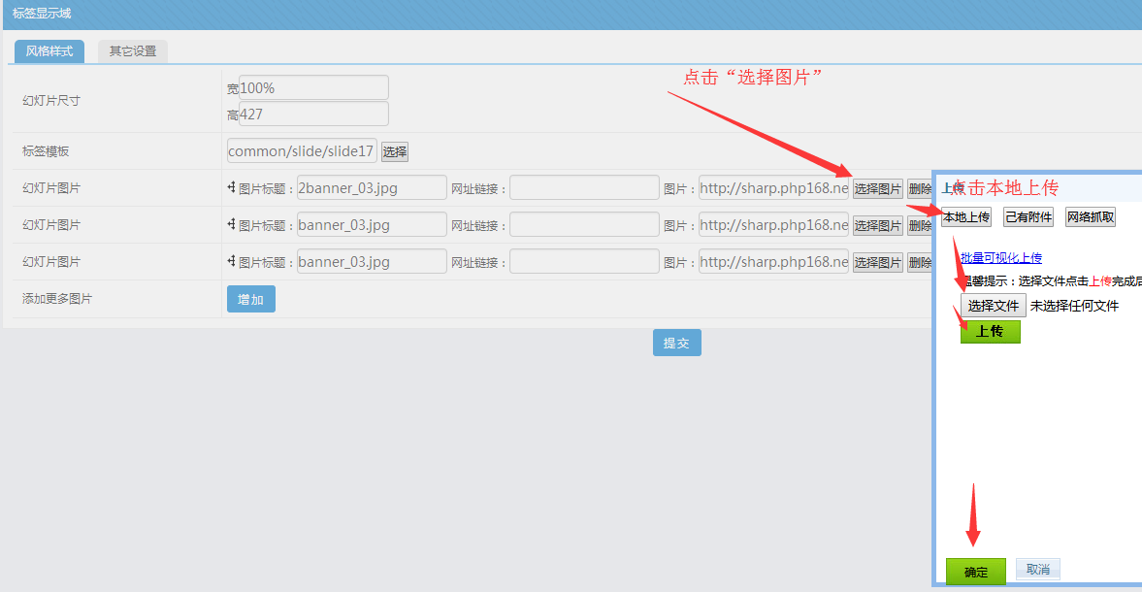

C：图片的尺寸高度可以修改，最后点击“提交”
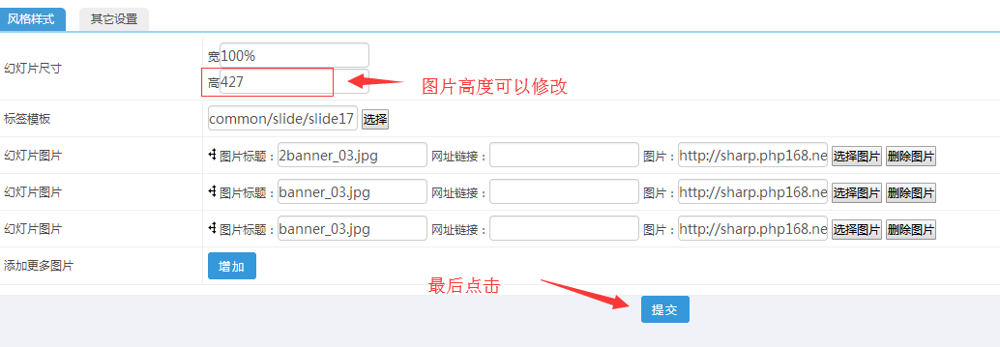

备注：需要看到效果，就更新该站点缓存--------静态该站首页；然后刷新首页看效果！

特别说明： 此标签类型，在标签列表中，属于“幻灯片标签”，如果是一个新标签，之前没有进行过任何设置，需要幻灯片效果，那么就双击标签后，选择此处即可！
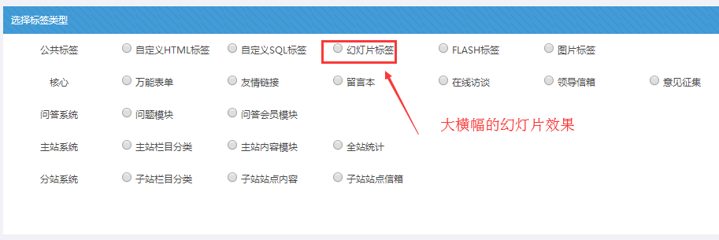

三、 图片标签替换（图片标签）；

A：鼠标双击此图片标签-----进入设置入口：

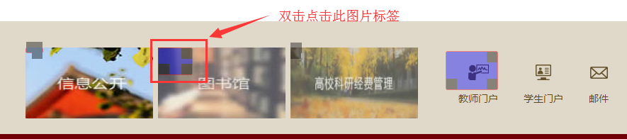

B：图片上传：点击“选择图片”-----点击“本地上传”---“选择文件”--点击“上传”----点击确定！ （图片的尺寸也可以修改大小）

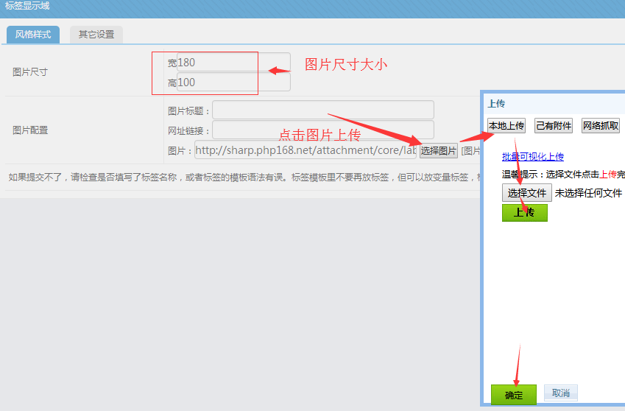

备注：需要看到效果，就更新该站点缓存--------静态该站首页；然后刷新首页看效果！

特别说明： 此标签类型，在标签列表中，属于“图片标签”，如果是一个新标签，之前没有进行过任何设置，需要图片效果，那么就双击标签后，选择此处即可！
